Сценарий праздника осени в средней группе «В гости к зайчику»
Светлана Верховцева
Сценарий праздника осени в средней группе «В гости к зайчику»
Праздник осени в средней группе «В гости к зайчику».
Ведущая: Здравствуйте, дети! Я сегодня утром шла в детский сад, и
почтальон вручил мне письмо.
- Ребята, вы хотите узнать от кого это письмо? Давайте его прочитаем.
«Здравствуйте, дорогие ребята. Пишет вам самый несчастный Заяц на
свете. Все звери спрятались в своих норах, мне
так скучно одному в лесу: не с кем даже поиграть. Что же мне делать?»
Ведущая: Ребята, как мы можем помочь Зайчику? (ответы детей)
Давайте, пойдем в гости к Зайчику и поиграем с ним вместе.
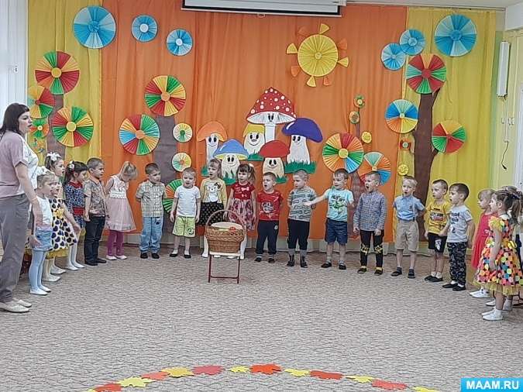
Ведущая. Ребята, возьмитесь за руки, чтоб не потеряться и пойдем все
вместе, дружно в лес к Зайчику.
Мы пойдем сначала вправо,
Раз, два, три!
А потом пойдем налево,
Раз, два, три!
А потом все соберемся,
Раз, два, три!
А потом все разойдемся,
Раз, два, три!
А потом мы все присядем,
Раз, два, три!
А потом мы все привстанем,
Раз, два, три!
А потом мы все станцуем,
Раз, два, три!
И на друга ты скорее посмотри,
Раз, два, три!
И улыбку другу подари!
Раз, два, три!
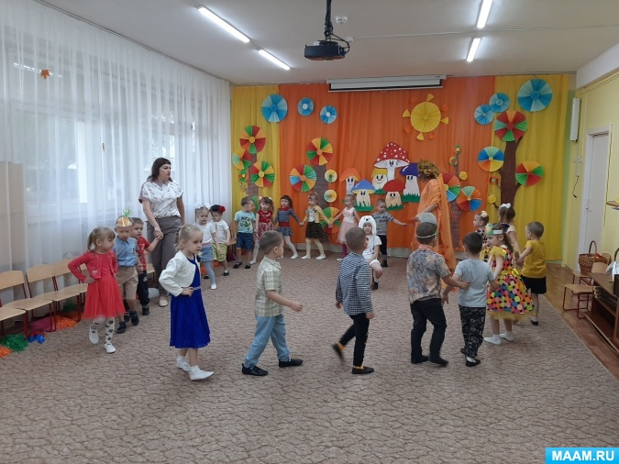
Ведущая: Ребята, посмотрите, мы и не заметили, как пришли в лес.
Ой, слышите, кто – то плачет. Пойду, посмотрю. Да это же
Зайчик.
Зайчик : Здравствуйте, ребята! Я так рад, что вы пришли ко мне в
гости. Мне так скучно одному, все звери спрятались по норам, не с кем даже
поиграть.
Ведущая: Так мы и пришли, чтобы с тобой поиграть и тебя
развеселить.
Заяц: Ура! Ребята! Я знаю одну интересную игр. Давайте поиграем.
Игра «Собери овощи»
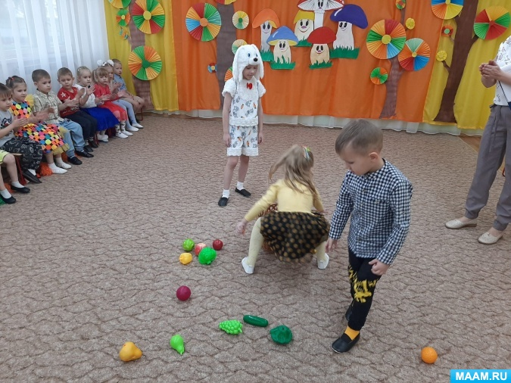
Ведущая: Как хорошо поиграли, но нам пора прощаться с Зайчиком и
возвращаться в детский сад.
Заяц: А мне надо отнести Белочке корзинку с шишками. До свидания,
ребята.
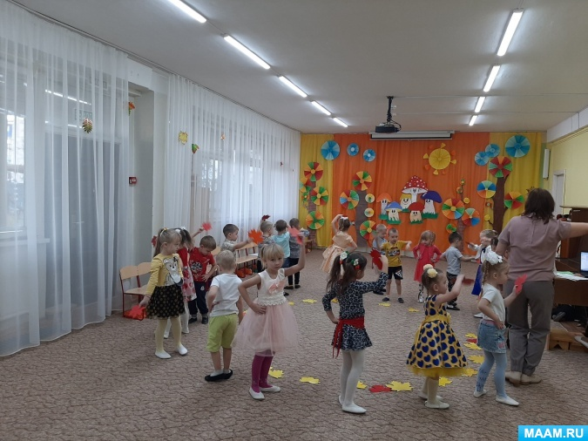
Ведущая: А мы возьмёмся за руки, чтоб не потеряться и пойдем все
вместе дружно в детский сад.
Мы пойдем сначала вправо,
Раз, два, три!
А потом пойдем налево,
Раз, два, три!
А потом все соберемся,
Раз, два, три!
А потом все разойдемся,
Раз, два, три!
А потом мы все присядем,
Раз, два, три!
А потом мы все привстанем,
Раз, два, три!
А потом мы все станцуем,
Раз, два, три!
И на друга ты скорее посмотри,
Раз, два, три!
И улыбку другу подари!
Раз, два, три!
Вот мы и пришли в наш родной детский сад. Ребята, вам понравилось в гостях у зайчика? А какое мы сделали доброе дело? Молодцы!
